|  |  |  |
| --- | --- | --- |
| Nombre del aprendiz | Asignatura | Fecha de entrega |
| Eidy Graciano Cardenas | Diseño de base de datos | 25/09/2020 |

[phpMyAdmin](http://localhost/phpmyadmin/index.php)**CREACIÓN DE BASE DE DATOS EN**

Para crear nuestra base de datos debemos poner **CREATE DATABASE,** asignarle un nombre, y cerrar con punto y coma. Damos continuar.

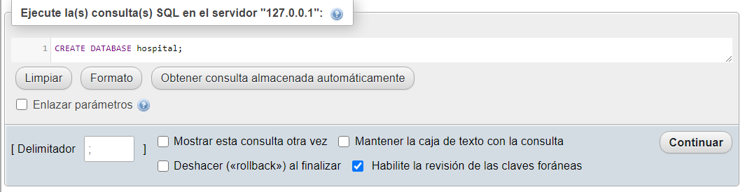

Para entrar a la base de datos y empezar a gestionar utilizamos **USE,** con el respectivo nombre que le dimos a la base de datos y al final agregamos un punto y coma. Damos continuar.

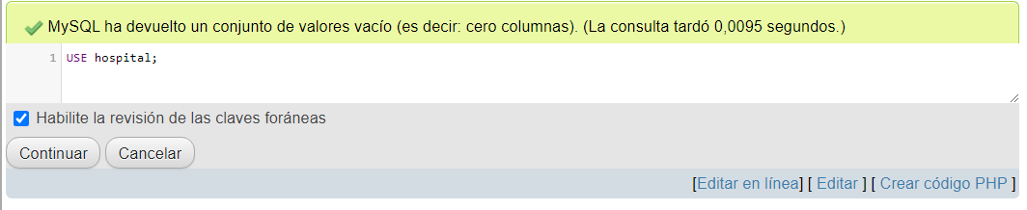

Para crear una tabla, digitamos **CREATE TABLE** le asignamos el nombre que queramos y abrimos unos paréntesis y en ellas agregamos los campos para forma la tabla, al final añadimos un punto y coma. Damos continuar.

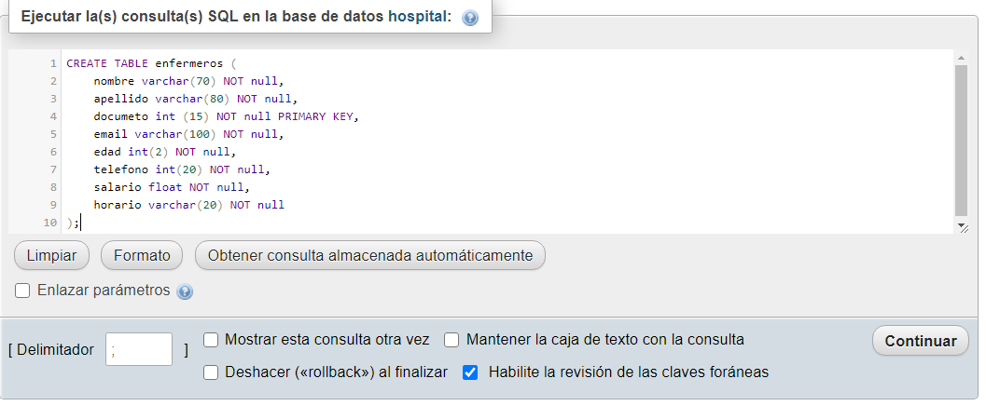



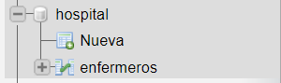Ya se creó nuestra tabla.

Y para asegurarnos de que la tabla si se haya creado, escribimos **SHOW TABLES.**

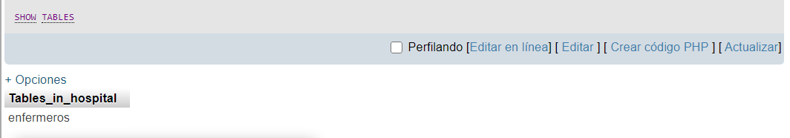

Escribimos **DESCRIBE** y el nombre de la tabla, y nos va a mostrar todos los campos que le adicionamos.

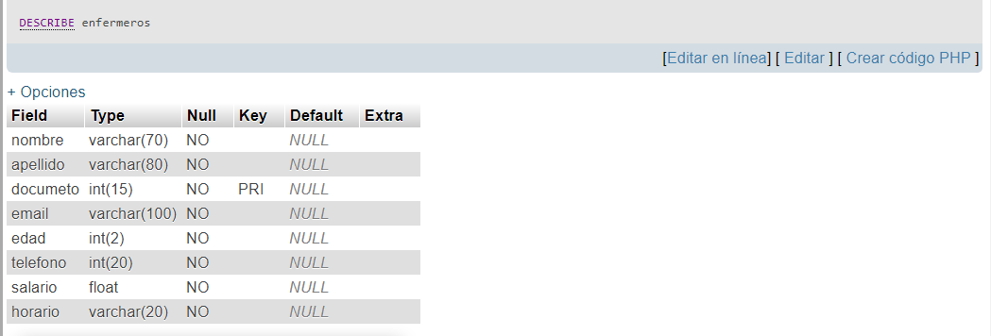

**Ahora vamos a agregar la información a la tabla.**

Con la **INSERT INTO,** escribimos el nombre de la tabla, abrimos paréntesis y dentro de ella digitamos todo los campos que le pusimos a la tabla.



De ahí ponemos **VALUES**, para ingresar la información correspondiente a cada campo, estas también van en paréntesis y llevan comillas simples. Damos continuar.

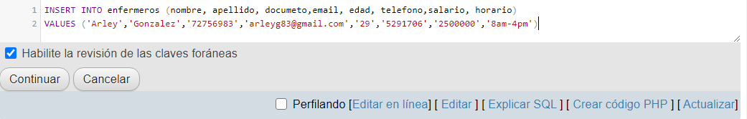

Y este es el resultado final.

